1.számú melléklet: Öskü község Önkormányzata Képviselő-testületének
16/2017. (XI.30.) önkormányzati rendeletéhez, településképi szempontból jelentős területek lehatárolásáról

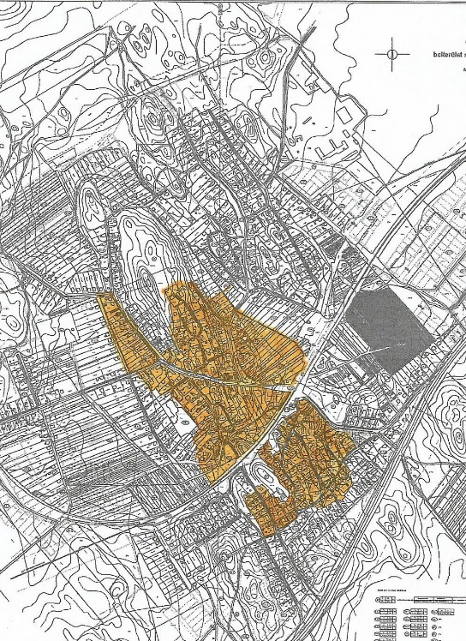

1.számú terület:Történelmi település a vasút alatti területen / Fő utca, Honvéd utca, Jókai utca, Mecset utca, vasúti vágány által határolt terület/

2.számú terület:Történelmi település a vasút feletti területen / Mecset utca folytatása, Szabadság tér, Dózsa Gy.utca páros oldala, a Szabadság tér északi oldala, Petőfi utca, Szikla utca, Iskola utca, Kossuth
tér, Bántai utca, Ősbő Vezér utca eleje /

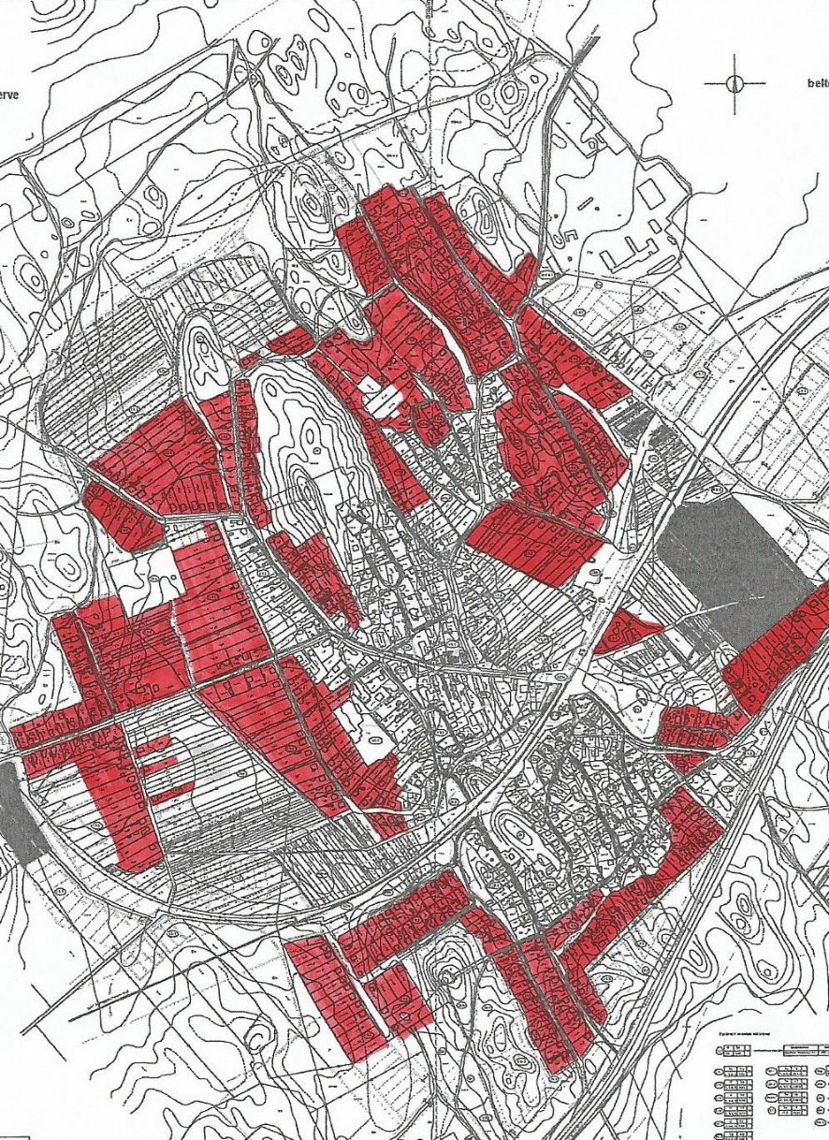
3.számú terület:A XX. század folyamán kialakult lakóterületek

4.számú terület: Külterületi részek / Péti szőlő-hegy, Bánta kertek/

